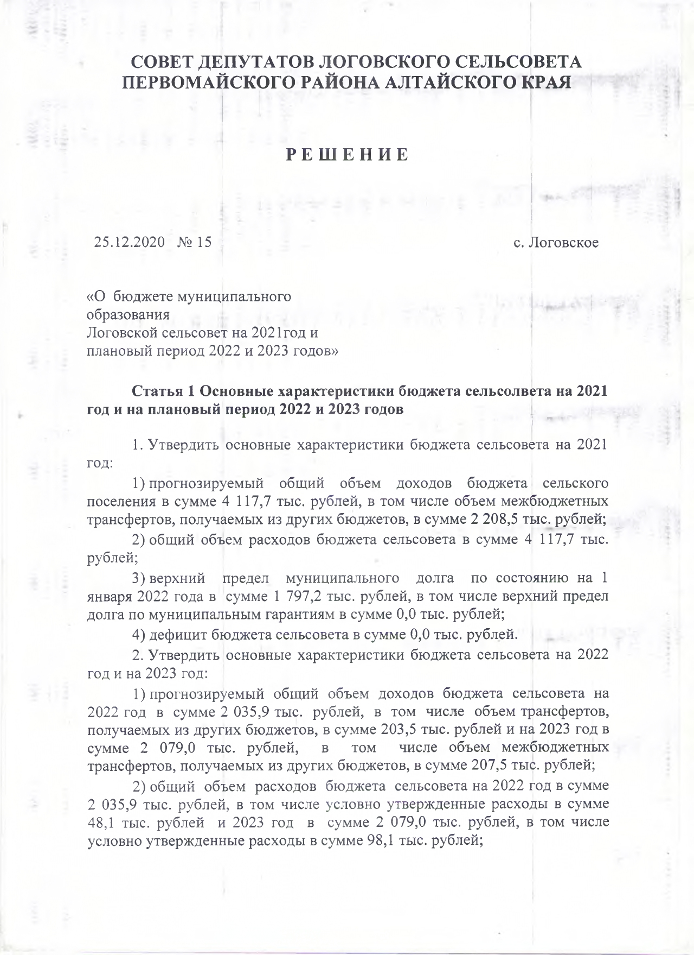

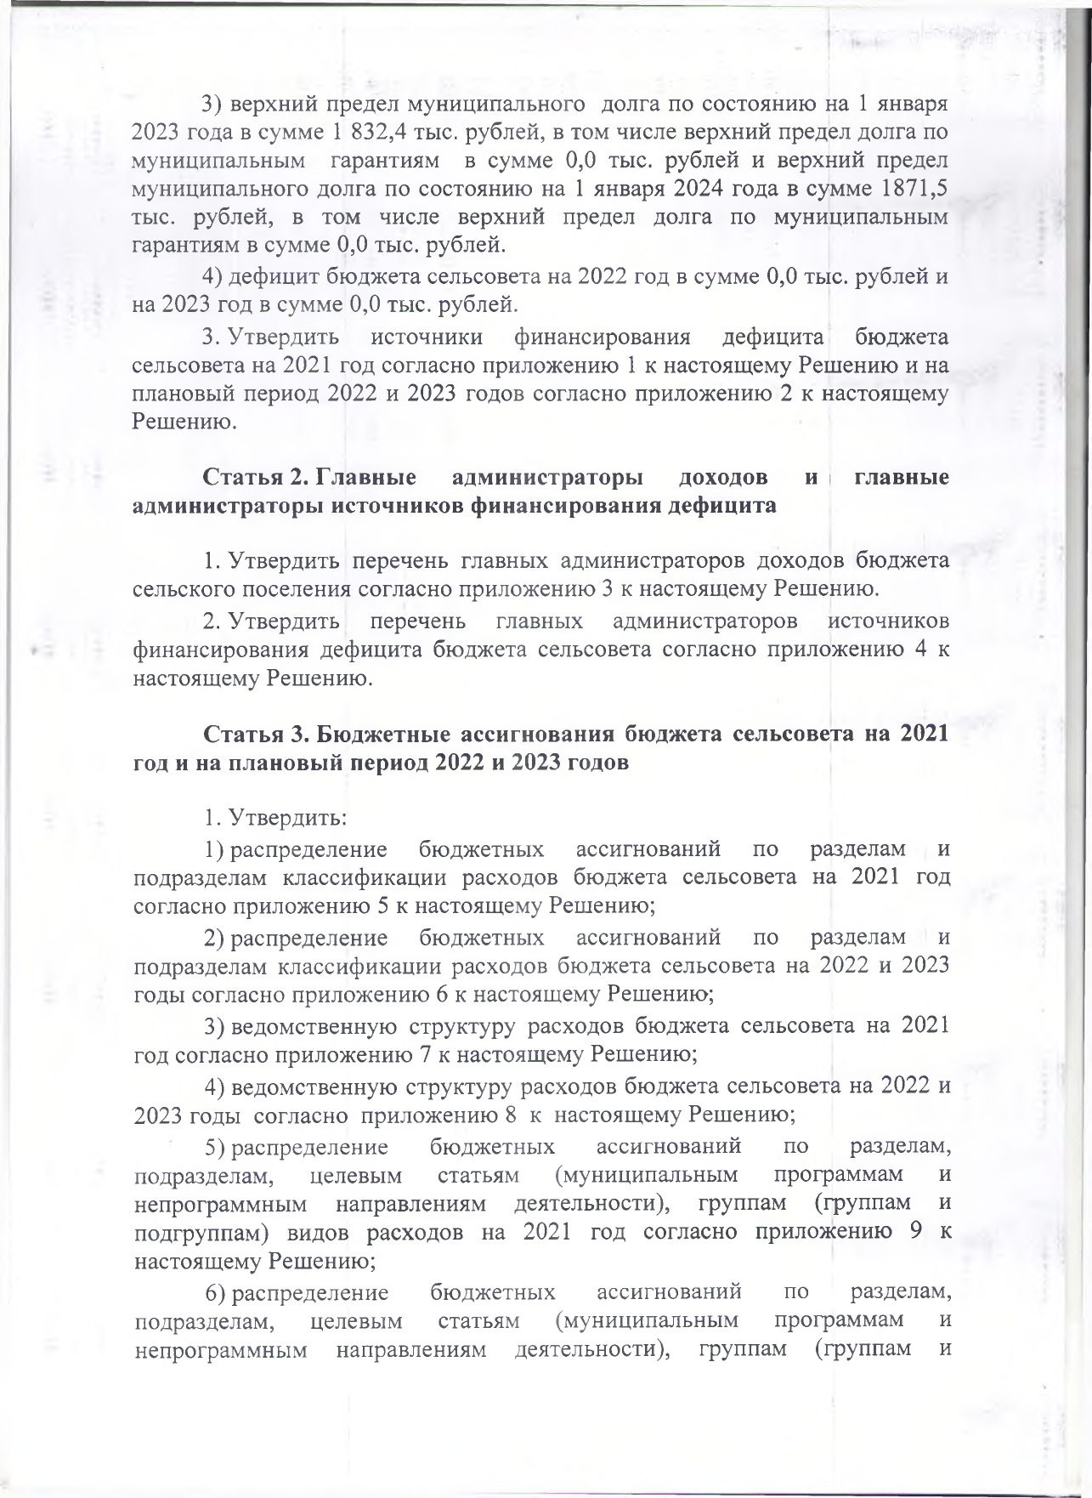

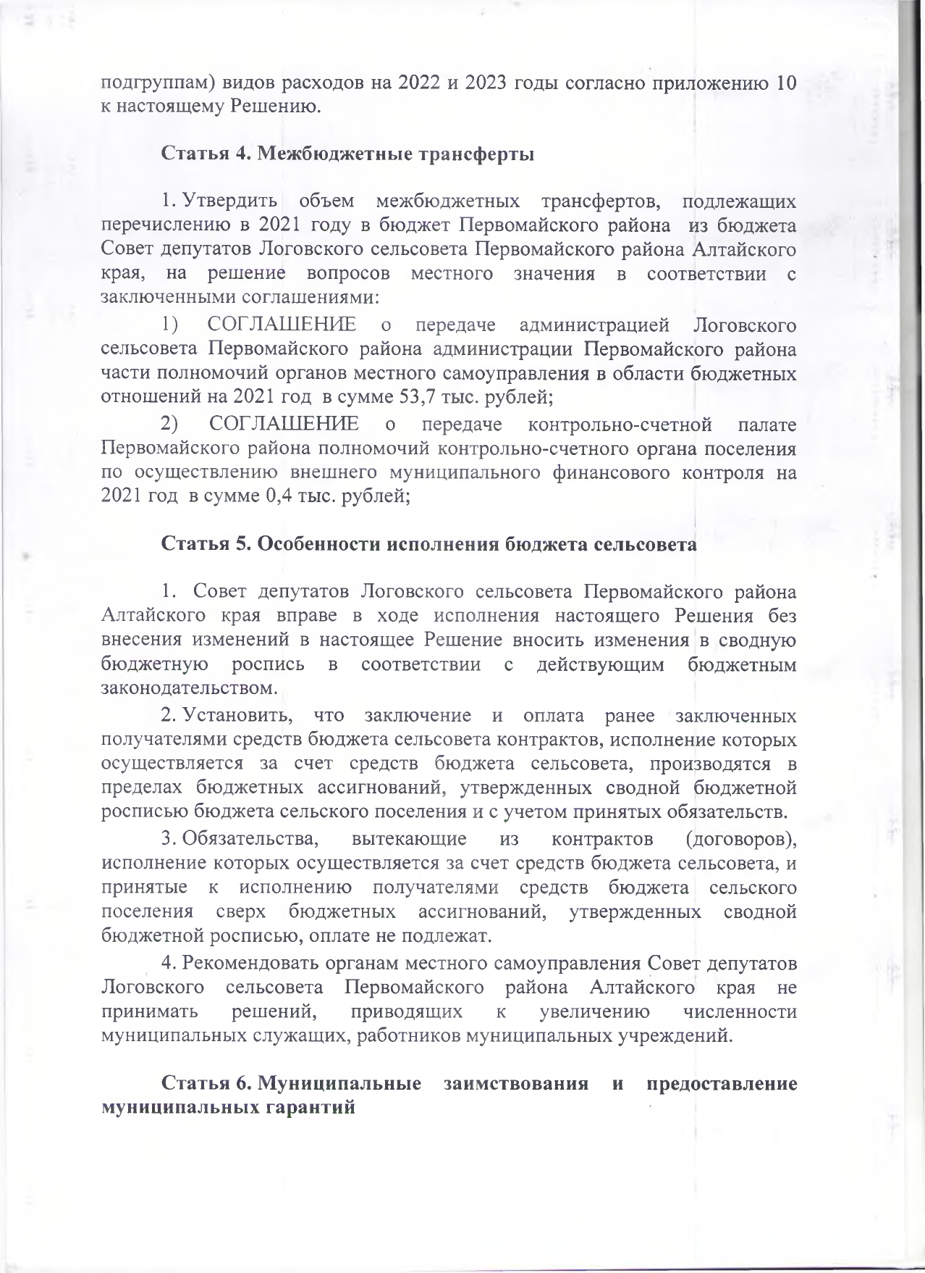

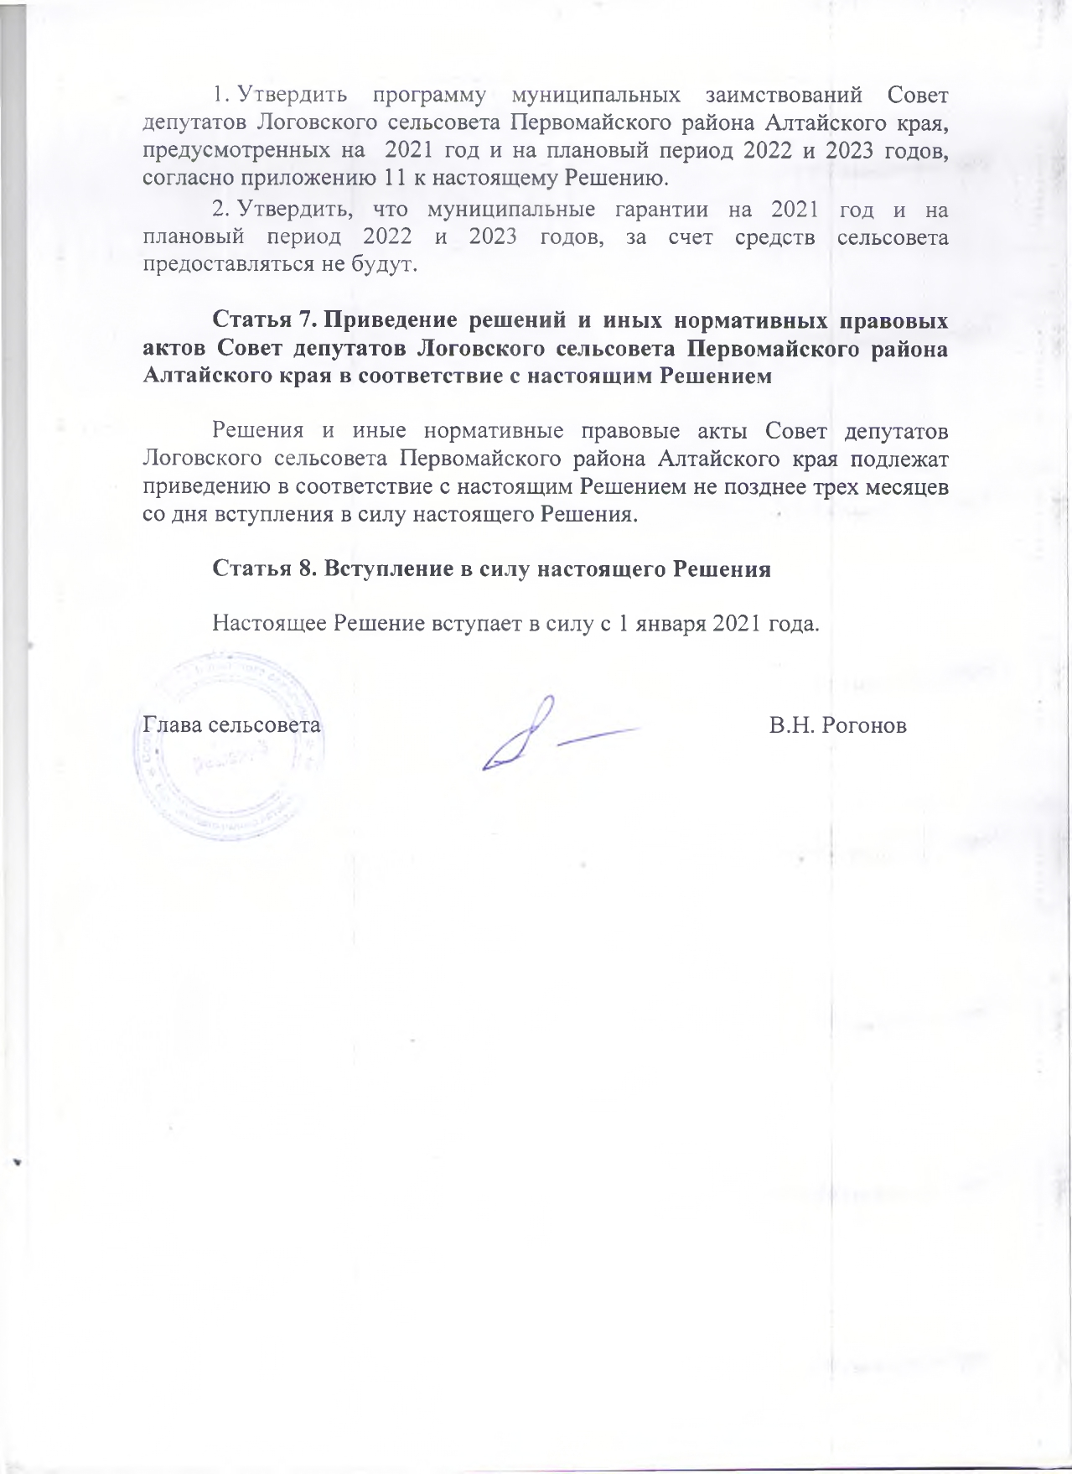

ПРИЛОЖЕНИЕ 1
к решению № 15 от 25.12.2020
О бюджете муниципального образования
Логовской сельсовет на 2021год и плановый период 2022 и 2023 годов

Источники финансирования дефицита бюджета сельсовета на 2021 год

Код | Источники финансирования дефицита бюджета | Сумма, тыс. рублей
303 01 02 00 00 10 0000 710 | Получение кредитов от кредитных организаций бюджетами сельских поселений в валюте Российской Федерации | 0,0
303 01 02 00 00 10 0000 810 | Погашение бюджетами сельских поселений кредитов от кредитных организаций в валюте Российской Федерации | 0,0
303 01 03 01 00 10 0000 710 | Получение кредитов из других бюджетов бюджетной системы Российской Федерации бюджетами сельских поселений в валюте Российской Федерации | 0,0
303 01 03 01 00 10 0000 810 | Погашение бюджетами сельских поселений кредитов из других бюджетов бюджетной системы Российской Федерации в валюте Российской Федерации | 0,0
303 01 05 02 01 10 0000 510 | Увеличение прочих остатков денежных средств бюджетов сельских поселений | 0,0
303 01 05 02 01 10 0000 610 | Уменьшение прочих остатков денежных средств бюджетов сельских поселений | 0,0

ПРИЛОЖЕНИЕ 2
к решению № 15 от 25.12.2020
О бюджете муниципального образования
Логовской сельсовет на 2021год и плановый период 2022 и 2023 годов

Источники финансирования дефицита бюджета сельсовета на плановый период 2022 и 2023 годов

Код | Источники финансирования дефицита бюджета | Сумма на 2022 год, тыс. рублей | Сумма на 2023 год, тыс. рублей
30301 02 00 00 10 0000 710 | Получение кредитов от кредитных организаций бюджетами сельских поселений в валюте Российской Федерации | 0,0 | 0,0
30301 02 00 00 10 0000 810 | Погашение бюджетами сельских поселений кредитов от кредитных организаций в валюте Российской Федерации | 0,0 | 0,0
30301 03 01 00 10 0000 710 | Получение кредитов из других бюджетов бюджетной системы Российской Федерации бюджетами сельских поселений в валюте Российской Федерации | 0,0 | 0,0
30301 03 01 00 10 0000 810 | Погашение бюджетами сельских поселений кредитов из других бюджетов бюджетной системы Российской Федерации в валюте Российской Федерации | 0,0 | 0,0
30301 05 02 01 10 0000 510 | Увеличение прочих остатков денежных средств бюджетов сельских поселений | 0,0 | 0,0
30301 05 02 01 10 0000 610 | Уменьшение прочих остатков денежных средств бюджетов сельских поселений | 0,0 | 0,0

ПРИЛОЖЕНИЕ 3
к решению № 15 от 25.12.2020
О бюджете муниципального образования
Логовской сельсовет на 2021год и плановый период 2022 и 2023 годов

Перечень главных администраторов доходов бюджета сельсовета

Код главы | Код | Наименование
1 | 2 | 3
303 |  | Администрация Логовского сельсовета Первомайского района Алтайского края
303 | 1 08 04020 01 0000 110 | Государственная пошлина за совершение нотариальных действий должностными лицами органов местного самоуправления, уполномоченными в соответствии с законодательными актами Российской Федерации на совершение нотариальных действий
303 | 1 11 05075 10 0000 120 | Доходы от сдачи в аренду имущества, составляющего казну сельских поселений (за исключением земельных участков)
303 | 1 11 09045 10 0000 120 | Прочие поступления от использования имущества, находящегося в собственности сельских поселений (за исключением имущества муниципальных бюджетных и автономных учреждений, а также имущества муниципальных унитарных предприятий, в том числе казенных)
303 | 1 13 01995 10 0000 130 | Прочие доходы от оказания платных услуг (работ) получателями средств бюджетов сельских поселений
303 | 1 13 02065 10 0000 130 | Доходы, поступающие в порядке возмещения расходов, понесенных в связи с эксплуатацией имущества сельских поселений
303 | 1 13 02995 10 0000 130 | Прочие доходы от компенсации затрат бюджетов сельских поселений
303 | 1 14 01050 10 0000 410 | Доходы от продажи квартир, находящихся в собственности сельских поселений
303 | 1 14 06025 10 0000 430 | Доходы от продажи земельных участков, находящихся в собственности сельских поселений (за исключением земельных участков муниципальных бюджетных и автономных учреждений)
303 | 1 16 51040 02 0000 140 | Иные штрафы, неустойки, пени, уплаченные в соответствии с законом или договором в случае неисполнения или ненадлежащего исполнения обязательств перед муниципальным органом, (муниципальным казенным учреждением) сельского поселения
303 | 1 16 10081 10 0000 140 | Платежи в целях возмещения ущерба при расторжении муниципального контракта, заключенного с муниципальным органом сельского поселения (муниципальным казенным учреждением), в связи с односторонним отказом исполнителя (подрядчика) от его исполнения (за исключением муниципального контракта, финансируемого за счет средств муниципального дорожного фонда)
303 | 1 16 10082 10 0000 140 | Платежи в целях возмещения ущерба при расторжении муниципального контракта, финансируемого за счет средств муниципального дорожного фонда сельского поселения, в связи с односторонним отказом исполнителя (подрядчика) от его исполнения
303 | 1 17 01050 10 0000 180 | Невыясненные поступления, зачисляемые в бюджеты сельских поселений
303 | 1 17 05050 10 0000 180 | Прочие неналоговые доходы бюджетов сельских поселений
303 | 20215001100000150 | Дотации бюджетам сельских поселений на выравнивание бюджетной обеспеченности из бюджета субъекта Российской Федерации
303 | 20216001100000150 | Дотации бюджетам сельских поселений на выравнивание бюджетной обеспеченности из бюджетов муниципальных районов
303 | 20235118100000150 | Субвенции бюджетам сельских поселений на осуществление первичного воинского учета на территориях, где отсутствуют военные комиссариаты
303 | 20239999100000150 | Прочие субвенции бюджетам сельских поселений
303 | 20245160100000150 | Межбюджетные трансферты, передаваемые бюджетам сельских поселений для компенсации дополнительных расходов, возникших в результате решений, принятых органами власти другого уровня
303 | 20240014100000150 | Межбюджетные трансферты, передаваемые бюджетам сельских поселений из бюджетов муниципальных районов на осуществление части полномочий по решению вопросов местного значения в соответствии с заключенными соглашениями
303 | 20249999100000150 | Прочие межбюджетные трансферты, передаваемые бюджетам сельских поселений
303 | 21960010100000150 | Возврат прочих остатков субсидий, субвенций и иных межбюджетных трансфертов, имеющих целевое назначение, прошлых лет из бюджетов сельских поселений
303 | 21945160100000150 | Возврат остатков иных межбюджетных трансфертов, передаваемых для компенсации дополнительных расходов, возникших в результате решений, принятых органами власти другого уровня, из бюджетов сельских поселений
303 | 20805000100000180 | Перечисления из бюджетов сельских поселений (в бюджеты поселений) для осуществления возврата (зачета) излишне уплаченных или излишне взысканных сумм налогов, сборов и иных платежей, а также сумм процентов за несвоевременное осуществление такого возврата и процентов, начисленных на излишне взысканные суммы
303 | 202900504100000150 | Прочие безвозмездные поступления в бюджеты сельских поселений от бюджетов муниципальных районов

ПРИЛОЖЕНИЕ 4
к решению № 15 от 25.12.2020
О бюджете муниципального образования
Логовской сельсовет на 2021год и плановый период 2022 и 2023 годов

Перечень главных администраторов источников финансирования дефицита бюджета сельского поселения

Код главы | Код | Наименование
1 | 2 | 3
303 | 01 02 00 00 00 0000 000 | Кредиты кредитных организаций в валюте Российской Федерации
303 | 01 03 00 00 00 0000 000 | Кредиты других бюджетов бюджетной системы Российской Федерации в валюте Российской Федерации
303 | 01 05 00 00 00 0000 000 | Изменение остатков средств на счетах по учету средств бюджета
303 | 01 06 00 00 00 0000 000 | Изменение остатков средств на счетах по учету средств бюджета

ПРИЛОЖЕНИЕ 5
к решению № 15 от 25.12.2020
О бюджете муниципального образования
Логовской сельсовет на 2021год и плановый период 2022 и 2023 годов

Распределение бюджетных ассигнований по разделам и подразделам классификации расходов бюджета сельсовета на 2021 год

Наименование | Рз | Пр | Сумма, тыс. рублей
1 | 2 | 3 | 4
ОБЩЕГОСУДАРСТВЕННЫЕ ВОПРОСЫ | 01 | 00 | 3 205,3
Функционирование высшего должностного лица субъекта Российской Федерации и муниципального образования | 01 | 02 | 392,0
Функционирование законодательных (представительных) органов государственной власти и представительных органов муниципальных образований | 01 | 03 | 1,0
Функционирование Правительства Российской Федерации, высших исполнительных органов государственной власти субъектов Российской Федерации, местных администраций | 01 | 04 | 716,6
Межбюджетные трансферты общего характера бюджетам субъектов Российской Федерации и муниципальных образований | 01 | 06 | 0,4
Резервные фонды | 01 | 11 | 1,0
Другие общегосударственные вопросы | 01 | 13 | 2 094,3
НАЦИОНАЛЬНАЯ ОБОРОНА | 02 | 00 | 112,0
Мобилизационная и вневойсковая подготовка | 02 | 03 | 112,0
НАЦИОНАЛЬНАЯ БЕЗОПАСНОСТЬ И ПРАВООХРАНИТЕЛЬНАЯ ДЕЯТЕЛЬНОСТЬ | 03 | 00 | 13,5
Защита населения и территории от чрезвычайных ситуаций природного и техногенного характера, пожарная безопасность | 03 | 10 | 13,5
НАЦИОНАЛЬНАЯ ЭКОНОМИКА | 04 | 00 | 701,6
ЖИЛИЩНО-КОММУНАЛЬНОЕ ХОЗЯЙСТВО | 05 | 00 | 73,3
Благоустройство | 05 | 03 | 71,1
Другие вопросы в области жилищно-коммунального хозяйства | 05 | 05 | 2,2
Другие вопросы в области культуры, кинематографии | 08 | 04 | 11,0
КУЛЬТУРА | 08 | 00 | 11,0
Физическая культура | 11 | 01 | 1,0
ФИЗИЧЕСКАЯ КУЛЬТУРА И СПОРТ | 11 | 00 | 1,0
ИТОГО РАСХОДОВ |  |  | 4 117,7

ПРИЛОЖЕНИЕ 6
к решению № 15 от 25.12.2020
О бюджете муниципального образования
Логовской сельсовет на 2021год и плановый период 2022 и 2023 годов

Распределение бюджетных ассигнований по разделам и подразделам классификации расходов бюджета сельсовета на 2022 и 2023 годы

Наименование | Рз | Пр | Сумма на 2022 год, тыс. рублей | Сумма на 2023 год, тыс. рублей
1 | 2 | 3 | 4 | 5
ОБЩЕГОСУДАРСТВЕННЫЕ ВОПРОСЫ | 01 | 00 | 1 800,0 | 1 788,2
Функционирование высшего должностного лица субъекта Российской Федерации и муниципального образования | 01 | 02 | 195,0 | 195,0
Функционирование законодательных (представительных) органов государственной власти и представительных органов муниципальных образований | 01 | 03 | 1,0 | 1,0
Функционирование Правительства Российской Федерации, высших исполнительных органов государственной власти субъектов Российской Федерации, местных администраций | 01 | 04 | 541,8 | 548,5
Резервные фонды | 01 | 11 | 1,0 | 1,0
Другие общегосударственные вопросы | 01 | 13 | 1 061,2 | 1 042,7
НАЦИОНАЛЬНАЯ ОБОРОНА | 02 | 00 | 113,4 | 117,7
Мобилизационная и вневойсковая подготовка | 02 | 03 | 113,4 | 117,7
НАЦИОНАЛЬНАЯ БЕЗОПАСНОСТЬ И ПРАВООХРАНИТЕЛЬНАЯ ДЕЯТЕЛЬНОСТЬ | 03 | 00 | 14,0 | 14,6
Защита населения и территории от чрезвычайных ситуаций природного и техногенного характера, пожарная безопасность | 03 | 10 | 14,0 | 14,6
ЖИЛИЩНО-КОММУНАЛЬНОЕ ХОЗЯЙСТВО | 05 | 00 | 59,4 | 59,4
Прочие мероприятия по благоустройству | 05 | 03 | 59,4 | 59,4
ФИЗИЧЕСКАЯ КУЛЬТУРА И СПОРТ | 11 | 00 | 1,0 | 1,0
Физическая культура | 11 | 01 | 1,0 | 1,0
ИТОГО РАСХОДОВ |  |  | 1 987,8 | 1 980,9

ПРИЛОЖЕНИЕ 7
к решению № 15 от 25.12.2020
О бюджете муниципального образования
Логовской сельсовет на 2021год и плановый период 2022 и 2023 годов

Ведомственная структура расходов бюджета сельсовета на 2021 год
Наименование | Код | Рз | Пр | ЦСР | Вр | Сумма, тыс. рублей
1 | 2 | 3 | 4 | 5 | 6 | 7
ОБЩЕГОСУДАРСТВЕННЫЕ ВОПРОСЫ | 303 | 01 | 00 |  |  | 3 205,3
Функционирование высшего должностного лица субъекта Российской Федерации и муниципального образования | 303 | 01 | 02 | 0000000000 |  | 392,0
Руководство и управление в сфере установленных функций органов государственной власти субъектов Российской Федерации и органов местного самоуправления | 303 | 01 | 02 | 0000000000 |  | 392,0
Расходы на обеспечение деятельности органов местного самоуправления | 303 | 01 | 02 | 0100000000 |  | 392,0
Глава муниципального образования | 303 | 01 | 02 | 0120000000 |  | 392,0
Расходы на выплаты персоналу в целях обеспечения выполнения функций государственными (муниципальными) органами, казенными учреждениями, органами управления государственными внебюджетными фондами | 303 | 01 | 02 | 0120010120 | 100 | 392,0
Функционирование законодательных (представительных) органов государственной власти и представительных органов муниципальных образований | 303 | 01 | 03 | 0000000000 |  | 1,0
Руководство и управление в сфере установленных функций органов государственной власти субъектов Российской Федерации и органов местного самоуправления | 303 | 01 | 03 | 0100000000 |  | 1,0
Расходы на обеспечение деятельности органов местного самоуправления | 303 | 01 | 03 | 0120000000 |  | 1,0
Центральный аппарат органов местного самоуправления | 303 | 01 | 03 | 0120010110 |  | 1,0
Закупка товаров, работ и услуг для обеспечения государственных (муниципальных) нужд | 303 | 01 | 03 | 0120010110 | 200 | 1,0
Функционирование Правительства Российской Федерации, высших исполнительных органов государственной власти субъектов Российской Федерации, местных администраций | 303 | 01 | 04 | 0000000000 |  | 716,6
Руководство и управление в сфере установленных функций органов государственной власти субъектов Российской Федерации и органов местного самоуправления | 303 | 01 | 04 | 0100000000 |  | 716,6
Расходы на обеспечение деятельности органов местного самоуправления | 303 | 01 | 04 | 0120000000 |  | 716,6
Центральный аппарат органов местного самоуправления | 303 | 01 | 04 | 0120010110 |  | 716,6
Расходы на выплаты персоналу в целях обеспечения выполнения функций государственными (муниципальными) органами, казенными учреждениями, органами управления государственными внебюджетными фондами | 303 | 01 | 04 | 0120010110 | 100 | 546,6
Закупка товаров, работ и услуг для обеспечения государственных (муниципальных) нужд | 303 | 01 | 04 | 0120010110 | 200 | 160,0
Иные бюджетные ассигнования | 303 | 01 | 04 | 0120010110 | 800 | 10,0
Межбюджетные трансферты общего характера бюджетам субъектов Российской Федерации и муниципальных образований | 303 | 01 | 06 | 0000000000 |  | 0,4
Межбюджетные трансферты общего характера бюджетам субъектов Российской Федерации и муниципальных образований | 303 | 01 | 06 | 9800000000 |  | 0,4
Иные межбюджетные трансферты общего характера | 303 | 01 | 06 | 9850000000 |  | 0,4
Межбюджетные трансферты бюджетам муниципальных районов из бюджетов поселений и межбюджетные трансферты бюджетам поселений из бюджетов муниципальных районов на осуществление части полномочий по решению вопросов местного значения в соответствии с заключенными соглашениями | 303 | 01 | 06 | 9850060510 |  | 0,4
Межбюджетные трансферты | 303 | 01 | 06 | 9850060510 | 500 | 0,4
Резервные фонды | 303 | 01 | 11 | 0000000000 |  | 1,0
Иные закупки товаров, работ и услуг для обеспечения государственных (муниципальных) нужд | 303 | 01 | 11 | 9900000000 |  | 1,0
Резервные фонды | 303 | 01 | 11 | 9910000000 |  | 1,0
Резервные фонды местных администраций | 303 | 01 | 11 | 9910014100 |  | 1,0
Иные бюджетные ассигнования | 303 | 01 | 11 | 9910014100 | 870 | 1,0
Другие общегосударственные вопросы | 303 | 01 | 13 | 0000000000 |  | 2 094,3
Расходы на обеспечение деятельности (оказание услуг) подведомственных учреждений | 303 | 01 | 13 | 0200000000 |  | 922,3
Расходы на обеспечение деятельности (оказание услуг) подведомственных учреждений | 303 | 01 | 13 | 0250000000 |  | 922,3
Расходы на обеспечение деятельности (оказание услуг) иных подведомственных учреждений | 303 | 01 | 13 | 0250010810 |  | 922,3
Учреждения по обеспечению хозяйственного обслуживания | 303 | 01 | 13 | 0250010810 |  | 922,3
Расходы на выплаты персоналу в целях обеспечения выполнения функций государственными (муниципальными) органами, казенными учреждениями, органами управления государственными внебюджетными фондами | 303 | 01 | 13 | 0250010810 | 100 | 862,3
Закупка товаров, работ и услуг для обеспечения государственных (муниципальных) нужд | 303 | 01 | 13 | 0250010810 | 200 | 50,0
Иные бюджетные ассигнования | 303 | 01 | 13 | 0250010810 | 800 | 10,0
Межбюджетные трансферты общего характера бюджетам субъектов Российской Федерации и муниципальных образований | 303 | 01 | 13 | 9800000000 |  | 53,7
Иные межбюджетные трансферты общего характера | 303 | 01 | 13 | 9850000000 |  | 53,7
Межбюджетные трансферты бюджетам муниципальных районов из бюджетов поселений и межбюджетные трансферты бюджетам поселений из бюджетов муниципальных районов на осуществление части полномочий по решению вопросов местного значения в соответствии с заключенными соглашениями | 303 | 01 | 13 | 9850060510 |  | 53,7
Межбюджетные трансферты | 303 | 01 | 13 | 9850060510 |  | 53,7
Иные межбюджетные трансферты | 303 | 01 | 13 | 9850060510 | 500 | 53,7
Иные расходы органов государственной власти субъектов Российской Федерации и органов местного самоуправления | 303 | 01 | 13 | 9900000000 |  | 1 118,3
Расходы на выполнение других обязательств государства | 303 | 01 | 13 | 9990000000 |  | 1 118,3
Прочие выплаты по обязательствам государства | 303 | 01 | 13 | 9990014710 |  | 1 118,3
Закупка товаров, работ и услуг для обеспечения государственных (муниципальных) нужд | 303 | 01 | 13 | 9990014710 | 200 | 968,3
Иные бюджетные ассигнования | 303 | 01 | 13 | 9990014710 | 800 | 150,0
НАЦИОНАЛЬНАЯ ОБОРОНА | 303 | 02 | 00 | 0000000000 |  | 112,0
Мобилизационная и вневойсковая подготовка | 303 | 02 | 03 | 0000000000 |  | 112,0
Руководство и управление в сфере установленных функций органов государственной власти субъектов Российской Федерации и органов местного самоуправления | 303 | 02 | 03 | 0100000000 |  | 112,0
Руководство и управление в сфере установленных функций | 303 | 02 | 03 | 0140000000 |  | 112,0
Осуществление первичного воинского учета на территориях, где отсутствуют военные комиссариаты | 303 | 02 | 03 | 0140051180 |  | 112,0
Расходы на выплаты персоналу в целях обеспечения выполнения функций государственными (муниципальными) органами, казенными учреждениями, органами управления государственными внебюджетными фондами | 303 | 02 | 03 | 0140051180 | 100 | 94,5
Закупка товаров, работ и услуг для обеспечения государственных (муниципальных) нужд | 303 | 02 | 03 | 0140051180 | 200 | 17,5
НАЦИОНАЛЬНАЯ БЕЗОПАСНОСТЬ И ПРАВООХРАНИТЕЛЬНАЯ ДЕЯТЕЛЬНОСТЬ | 303 | 03 | 00 | 0000000000 |  | 13,5
Защита населения и территории от чрезвычайных ситуаций природного и техногенного характера, пожарная безопасность | 303 | 03 | 10 | 0000000000 |  | 13,5
Защита населения и территории от чрезвычайных ситуаций природного и техногенного характера, пожарная безопасность | 303 | 03 | 10 | 9300000000 |  | 13,5
Мероприятия по пожарной безопасности | 303 | 03 | 10 | 9340000000 |  | 13,5
Обеспечение мер первичной противопожарной безопасности в границах населенных пунктов поселения | 303 | 03 | 10 | 9340060200 |  | 13,5
Закупка товаров, работ и услуг для обеспечения государственных (муниципальных) нужд | 303 | 03 | 10 | 9340060200 | 200 | 6,5
Иные бюджетные ассигнования | 303 | 03 | 10 | 9340060200 | 800 | 7,0
НАЦИОНАЛЬНАЯ ЭКОНОМИКА | 303 | 04 | 00 |  |  | 701,6
Дорожное хозяйство (дорожные фонды) | 303 | 04 | 09 | 0000000000 |  | 701,6
Иные вопросы в области национальной экономики | 303 | 04 | 09 | 9100000000 |  | 701,6
Мероприятия в сфере транспорта и дорожного хозяйства | 303 | 04 | 09 | 9120000000 |  | 701,6
Содержание, ремонт, реконструкция и строительство автомобильных дорог, являющихся муниципальной собственностью | 303 | 04 | 09 | 9120067270 |  | 701,6
Закупка товаров, работ и услуг для обеспечения государственных (муниципальных) нужд | 303 | 04 | 09 | 9120067270 | 200 | 701,6
ЖИЛИЩНО-КОММУНАЛЬНОЕ ХОЗЯЙСТВО | 303 | 05 | 00 |  |  | 73,3
Благоустройство | 303 | 05 | 03 | 0000000000 |  | 6,0
Иные вопросы в области жилищно-коммунального хозяйства | 303 | 05 | 03 | 9200000000 |  | 6,0
Иные расходы в области жилищно-коммунального хозяйства | 303 | 05 | 03 | 9290000000 |  | 6,0
Уличное освещение | 303 | 05 | 03 | 9290018050 |  | 1,0
Закупка товаров, работ и услуг для обеспечения государственных (муниципальных) нужд | 303 | 05 | 03 | 9290018050 | 200 | 1,0
Прочие мероприятия по благоустройству городских округов и поселений | 303 | 05 | 03 | 9290018080 |  | 5,0
Закупка товаров, работ и услуг для обеспечения государственных (муниципальных) нужд | 303 | 05 | 03 | 9290018080 | 200 | 5,0
Софинансирование по проведению мероприятий по благоустройству кладбищ | 303 | 05 | 03 | 92900S1200 |  | 11,7
Закупка товаров, работ и услуг для государственных (муниципальных) нужд | 303 | 05 | 03 | 92900S1200 | 200 | 11,7
Муниципальная программа "Формирование современной городской среды на территории муниципального образования " на 2018-2022 годы | 303 | 05 | 03 | 4200000000 |  | 53,4
Закупка товаров, работ и услуг для обеспечения государственных (муниципальных) нужд | 303 | 05 | 03 | 4200060990 |  | 53,4
Иные закупки товаров, работ и услуг для обеспечения государственных (муниципальных) нужд | 303 | 05 | 03 | 4200060990 | 200 | 53,4
Другие вопросы в области жилищно-коммунального хозяйства | 303 | 05 | 05 | 0000000000 |  | 2,2
Иные вопросы в области жилищно-коммунального хозяйства | 303 | 05 | 05 | 9200000000 |  | 2,2
Иные расходы в области жилищно-коммунального хозяйства | 303 | 05 | 05 | 9290000000 |  | 2,2
Прочие мероприятия по благоустройству городских и сельских поселений | 303 | 05 | 05 | 9290018080 |  | 2,2
Иные закупки товаров, работ и услуг для обеспечения государственных (муниципальных) нужд |  | 05 | 05 | 9290018080 | 200 | 2,2
КУЛЬТУРА, КИНЕМАТОГРАФИЯ | 303 | 08 | 00 |  |  | 11,0
Другие вопросы в области культуры, кинематографии | 303 | 08 | 04 | 0000000000 |  | 11,0
Иные вопросы в отраслях социальной сферы | 303 | 08 | 04 | 9000000000 |  | 11,0
Иные вопросы в сфере культуры и средств массовой информации | 303 | 08 | 04 | 9020000000 |  | 11,0
Мероприятия в сфере культуры и кинематографии | 303 | 08 | 04 | 9020016510 |  | 11,0
ФИЗИЧЕСКАЯ КУЛЬТУРА И СПОРТ | 303 | 11 | 00 |  |  | 1,0
Физическая культура | 303 | 11 | 01 | 0000000000 |  | 1,0
Иные вопросы в отраслях социальной сферы | 303 | 11 | 01 | 9000000000 |  | 1,0
Иные вопросы в сфере здравоохранения, физической культуры и спорта | 303 | 11 | 01 | 9030000000 |  | 1,0
Мероприятия в области здравоохранения, спорта и физической культуры, туризма | 303 | 11 | 01 | 9030016670 |  | 1,0
Закупка товаров, работ и услуг для обеспечения государственных (муниципальных) нужд | 303 | 11 | 01 | 9030016670 | 200 | 1,0
ИТОГО РАСХОДОВ |  |  |  |  |  | 4 117,7

ПРИЛОЖЕНИЕ 8
к решению № 15 от 25.12.2020
О бюджете муниципального образования
Логовской сельсовет на 2021год и плановый период 2022 и 2023 годов

Ведомственная структура расходов бюджета сельсовета на 2022 и 2023 годы
Наименование | Код | Рз | Пр | ЦСР | Вр | Сумма на 2022 год, тыс. рублей | Сумма на 2023 год, тыс. рублей
1 | 2 | 3 | 4 | 5 | 6 | 7 | 8
ОБЩЕГОСУДАРСТВЕННЫЕ ВОПРОСЫ | 303 | 01 | 00 |  |  | 1 800,0 | 1 788,2
Функционирование высшего должностного лица субъекта Российской Федерации и муниципального образования | 303 | 01 | 02 | 0000000000 |  | 195,0 | 195,0
Руководство и управление в сфере установленных функций органов государственной власти субъектов Российской Федерации и органов местного самоуправления | 303 | 01 | 02 | 0000000000 |  | 195,0 | 195,0
Расходы на обеспечение деятельности органов местного самоуправления | 303 | 01 | 02 | 0100000000 |  | 195,0 | 195,0
Глава муниципального образования | 303 | 01 | 02 | 0120000000 |  | 195,0 | 195,0
Расходы на выплаты персоналу в целях обеспечения выполнения функций государственными (муниципальными) органами, казенными учреждениями, органами управления государственными внебюджетными фондами | 303 | 01 | 02 | 0120010120 | 100 | 195,0 | 195,0
Функционирование законодательных (представительных) органов государственной власти и представительных органов муниципальных образований | 303 | 01 | 03 | 0000000000 |  | 1,0 | 1,0
Руководство и управление в сфере установленных функций органов государственной власти субъектов Российской Федерации и органов местного самоуправления | 303 | 01 | 03 | 0100000000 |  | 1,0 | 1,0
Расходы на обеспечение деятельности органов местного самоуправления | 303 | 01 | 03 | 0120000000 |  | 1,0 | 1,0
Центральный аппарат органов местного самоуправления | 303 | 01 | 03 | 0120010110 |  | 1,0 | 1,0
Закупка товаров, работ и услуг для обеспечения государственных (муниципальных) нужд | 303 | 01 | 03 | 0120010110 | 200 | 1,0 | 1,0
Функционирование Правительства Российской Федерации, высших исполнительных органов государственной власти субъектов Российской Федерации, местных администраций | 303 | 01 | 04 | 0000000000 |  | 541,8 | 548,5
Руководство и управление в сфере установленных функций органов государственной власти субъектов Российской Федерации и органов местного самоуправления | 303 | 01 | 04 | 0100000000 |  | 541,4 | 548,1
Расходы на обеспечение деятельности органов местного самоуправления | 303 | 01 | 04 | 0120000000 |  | 541,4 | 548,1
Центральный аппарат органов местного самоуправления | 303 | 01 | 04 | 0120010110 |  | 541,4 | 548,1
Расходы на выплаты персоналу в целях обеспечения выполнения функций государственными (муниципальными) органами, казенными учреждениями, органами управления государственными внебюджетными фондами | 303 | 01 | 04 | 0120010110 | 100 | 365,0 | 365,0
Закупка товаров, работ и услуг для обеспечения государственных (муниципальных) нужд | 303 | 01 | 04 | 0120010110 | 200 | 166,4 | 173,1
Иные бюджетные ассигнования | 303 | 01 | 04 | 0120010110 | 800 | 10,0 | 10,0
Межбюджетные трансферты общего характера бюджетам субъектов Российской Федерации и муниципальных образований | 303 | 01 | 04 | 9800000000 |  | 0,4 | 0,4
Иные межбюджетные трансферты общего характера | 303 | 01 | 04 | 9850000000 |  | 0,4 | 0,4
Межбюджетные трансферты бюджетам муниципальных районов из бюджетов поселений и межбюджетные трансферты бюджетам поселений из бюджетов муниципальных районов на осуществление части полномочий по решению вопросов местного значения в соответствии с заключенными соглашениями | 303 | 01 | 04 | 9850060510 |  | 0,4 | 0,4
Межбюджетные трансферты | 303 | 01 | 04 | 9850060510 | 500 | 0,4 | 0,4
Резервные фонды | 303 | 01 | 11 | 0000000000 |  | 1,0 | 1,0
Иные закупки товаров, работ и услуг для обеспечения государственных (муниципальных) нужд | 303 | 01 | 11 | 9900000000 |  | 1,0 | 1,0
Резервные фонды | 303 | 01 | 11 | 9910000000 |  | 1,0 | 1,0
Резервные фонды местных администраций | 303 | 01 | 11 | 9910014100 |  | 1,0 | 1,0
Иные бюджетные ассигнования | 303 | 01 | 11 | 9910014100 | 870 | 1,0 | 1,0
Другие общегосударственные вопросы | 303 | 01 | 13 | 0000000000 |  | 1 061,2 | 1 042,7
Расходы на обеспечение деятельности (оказание услуг) подведомственных учреждений | 303 | 01 | 13 | 0200000000 |  | 492,0 | 494,1
Расходы на обеспечение деятельности (оказание услуг) подведомственных учреждений | 303 | 01 | 13 | 0250000000 |  | 492,0 | 494,1
Расходы на обеспечение деятельности (оказание услуг) иных подведомственных учреждений | 303 | 01 | 13 | 0250010810 |  | 492,0 | 494,1
Учреждения по обеспечению хозяйственного обслуживания | 303 | 01 | 13 | 0250010810 |  | 492,0 | 494,1
Расходы на выплаты персоналу в целях обеспечения выполнения функций государственными (муниципальными) органами, казенными учреждениями, органами управления государственными внебюджетными фондами | 303 | 01 | 13 | 0250010810 | 100 | 430,0 | 430,0
Закупка товаров, работ и услуг для обеспечения государственных (муниципальных) нужд | 303 | 01 | 13 | 0250010810 | 200 | 52,0 | 54,1
Иные бюджетные ассигнования | 303 | 01 | 13 | 0250010810 | 800 | 10,0 | 10,0
Межбюджетные трансферты общего характера бюджетам субъектов Российской Федерации и муниципальных образований | 303 | 01 | 13 | 9800000000 |  | 53,7 | 53,7
Иные межбюджетные трансферты общего характера | 303 | 01 | 13 | 9850000000 |  | 53,7 | 53,7
Межбюджетные трансферты бюджетам муниципальных районов из бюджетов поселений и межбюджетные трансферты бюджетам поселений из бюджетов муниципальных районов на осуществление части полномочий по решению вопросов местного значения в соответствии с заключенными соглашениями | 303 | 01 | 13 | 9850060510 |  | 53,7 | 53,7
Межбюджетные трансферты | 303 | 01 | 13 | 9850060510 |  | 53,7 | 53,7
Иные межбюджетные трансферты | 303 | 01 | 13 | 9850060510 | 500 | 53,7 | 53,7
Иные расходы органов государственной власти субъектов Российской Федерации и органов местного самоуправления | 303 | 01 | 13 | 9900000000 |  | 515,5 | 494,9
Расходы на выполнение других обязательств государства | 303 | 01 | 13 | 9990000000 |  | 515,5 | 494,9
Прочие выплаты по обязательствам государства | 303 | 01 | 13 | 9990014710 |  | 515,5 | 544,9
Закупка товаров, работ и услуг для обеспечения государственных (муниципальных) нужд | 303 | 01 | 13 | 9990014710 | 200 | 465,5 | 444,9
Иные бюджетные ассигнования | 303 | 01 | 13 | 9990014710 | 800 | 50,0 | 50,0
НАЦИОНАЛЬНАЯ ОБОРОНА | 303 | 02 | 00 | 0000000000 |  | 113,4 | 117,7
Мобилизационная и вневойсковая подготовка | 303 | 02 | 03 | 0000000000 |  | 113,4 | 117,7
Руководство и управление в сфере установленных функций органов государственной власти субъектов Российской Федерации и органов местного самоуправления | 303 | 02 | 03 | 0100000000 |  | 113,4 | 117,7
Руководство и управление в сфере установленных функций | 303 | 02 | 03 | 0140000000 |  | 113,4 | 117,7
Осуществление первичного воинского учета на территориях, где отсутствуют военные комиссариаты | 303 | 02 | 03 | 0140051180 |  | 113,4 | 117,7
Расходы на выплаты персоналу в целях обеспечения выполнения функций государственными (муниципальными) органами, казенными учреждениями, органами управления государственными внебюджетными фондами | 303 | 02 | 03 | 0140051180 | 100 | 94,5 | 95,5
Закупка товаров, работ и услуг для обеспечения государственных (муниципальных) нужд | 303 | 02 | 03 | 0140051180 | 200 | 18,9 | 23,2
НАЦИОНАЛЬНАЯ БЕЗОПАСНОСТЬ И ПРАВООХРАНИТЕЛЬНАЯ ДЕЯТЕЛЬНОСТЬ | 303 | 03 | 00 | 0000000000 |  | 14,0 | 14,6
Защита населения и территории от чрезвычайных ситуаций природного и техногенного характера, пожарная безопасность | 303 | 03 | 10 | 0000000000 |  | 14,0 | 14,6
Защита населения и территории от чрезвычайных ситуаций природного и техногенного характера, пожарная безопасность | 303 | 03 | 10 | 9300000000 |  | 14,0 | 14,6
Мероприятия по пожарной безопасности | 303 | 03 | 10 | 9340000000 |  | 14,0 | 14,6
Обеспечение мер первичной противопожарной безопасности в границах населенных пунктов поселения | 303 | 03 | 10 | 9340060200 |  | 14,0 | 14,6
Закупка товаров, работ и услуг для обеспечения государственных (муниципальных) нужд | 303 | 03 | 10 | 9340060200 | 200 | 7,0 | 7,6
Иные бюджетные ассигнования | 303 | 03 | 10 | 9340060200 | 800 | 7,0 | 7,0
ЖИЛИЩНО-КОММУНАЛЬНОЕ ХОЗЯЙСТВО | 303 | 05 | 00 |  |  | 59,4 | 59,4
Благоустройство | 303 | 05 | 03 | 0000000000 |  | 6,0 | 59,4
Иные вопросы в области жилищно-коммунального хозяйства | 303 | 05 | 03 | 9200000000 |  | 6,0 | 59,4
Иные расходы в области жилищно-коммунального хозяйства | 303 | 05 | 03 | 9290000000 |  | 6,0 | 59,4
Уличное освещение | 303 | 05 | 03 | 9290018050 |  | 1,0 | 1,0
Закупка товаров, работ и услуг для обеспечения государственных (муниципальных) нужд | 303 | 05 | 03 | 9290018050 | 200 | 1,0 | 1,0
Прочие мероприятия по благоустройству городских округов и поселений | 303 | 05 | 03 | 9290018080 |  | 5,0 | 58,4
Закупка товаров, работ и услуг для обеспечения государственных (муниципальных) нужд | 303 | 05 | 03 | 9290018080 | 200 | 5,0 | 58,4
Муниципальная программа "Формирование современной городской среды на территории муниципального образования " на 2018-2022 годы | 303 | 05 | 03 | 4200000000 |  | 53,4 | 0,0
Закупка товаров, работ и услуг для обеспечения государственных (муниципальных) нужд | 303 | 05 | 03 | 4200060990 |  | 53,4 | 0,0
Иные закупки товаров, работ и услуг для обеспечения государственных (муниципальных) нужд | 303 | 05 | 03 | 4200060990 | 200 | 53,4 | 0,0
ФИЗИЧЕСКАЯ КУЛЬТУРА И СПОРТ | 303 | 11 | 00 |  |  | 1,0 | 1,0
Физическая культура | 303 | 11 | 01 | 0000000000 |  | 1,0 | 1,0
Иные вопросы в отраслях социальной сферы | 303 | 11 | 01 | 9000000000 |  | 1,0 | 1,0
Иные вопросы в сфере здравоохранения, физической культуры и спорта | 303 | 11 | 01 | 9030000000 |  | 1,0 | 1,0
Мероприятия в области здравоохранения, спорта и физической культуры, туризма | 303 | 11 | 01 | 9030016670 |  | 1,0 | 1,0
Закупка товаров, работ и услуг для обеспечения государственных (муниципальных) нужд | 303 | 11 | 01 | 9030016670 | 200 | 1,0 | 1,0
ИТОГО РАСХОДОВ |  |  |  |  |  | 1 987,8 | 1 980,9

ПРИЛОЖЕНИЕ 9
к решению № 15 от 25.12.2020
О бюджете муниципального образования
Логовской сельсовет на 2021год и плановый период 2022 и 2023 годов

Распределение бюджетных ассигнований по разделам, подразделам, целевым статьям (муниципальным программам и непрограммным направлениям деятельности), группам (группам и подгруппам) видов расходов на 2021 год

Наименование | Рз | Пр | ЦСР | Вр | Сумма, тыс. рублей
1 | 2 | 3 | 4 | 5 | 6
ОБЩЕГОСУДАРСТВЕННЫЕ ВОПРОСЫ | 01 | 00 |  |  | 3 205,3
Руководство и управление в сфере установленных функций органов государственной власти субъектов Российской Федерации и органов местного самоуправления | 01 | 02 | 0000000000 |  | 392,0
Руководство и управление в сфере установленных функций органов государственной власти субъектов Российской Федерации и органов местного самоуправления | 01 | 02 | 0100000000 |  | 392,0
Расходы на обеспечение деятельности органов местного самоуправления | 01 | 02 | 0120000000 |  | 392,0
Глава муниципального образования | 01 | 02 | 0120010120 |  | 392,0
Расходы на выплаты персоналу в целях обеспечения выполнения функций государственными (муниципальными) органами, казенными учреждениями, органами управления государственными внебюджетными фондами | 01 | 02 | 0120010120 | 100 | 301,0
Расходы на выплаты персоналу государственных (муниципальных) органов | 01 | 02 | 0120010120 | 120 | 91,0
Функционирование законодательных (представительных) органов государственной власти и представительных органов муниципальных образований | 01 | 03 | 0000000000 |  | 1,0
Руководство и управление в сфере установленных функций органов государственной власти субъектов Российской Федерации и органов местного самоуправления | 01 | 03 | 0100000000 |  | 1,0
Расходы на обеспечение деятельности органов местного самоуправления | 01 | 03 | 0120000000 |  | 1,0
Центральный аппарат органов местного самоуправления | 01 | 03 | 0120010110 |  | 1,0
Закупка товаров, работ и услуг для обеспечения государственных (муниципальных) нужд | 01 | 03 | 0120010110 | 200 | 1,0
Прочая закупка товаров, работ и услуг | 01 | 03 | 0120010110 | 240 | 1,0
Функционирование Правительства Российской Федерации, высших исполнительных органов государственной власти субъектов Российской Федерации, местных администраций | 01 | 04 | 0000000000 |  | 716,6
Руководство и управление в сфере установленных функций органов государственной власти субъектов Российской Федерации и органов местного самоуправления | 01 | 04 | 0100000000 |  | 716,6
Расходы на обеспечение деятельности органов местного самоуправления | 01 | 04 | 0120000000 |  | 716,6
Центральный аппарат органов местного самоуправления | 01 | 04 | 0120010110 |  | 716,6
Расходы на выплаты персоналу в целях обеспечения выполнения функций государственными (муниципальными) органами, казенными учреждениями, органами управления государственными внебюджетными фондами | 01 | 04 | 0120010110 | 100 | 419,8
Расходы на выплаты персоналу государственных (муниципальных) органов | 01 | 04 | 0120010110 | 120 | 126,8
Закупка товаров, работ и услуг для обеспечения государственных (муниципальных) нужд | 01 | 04 | 0120010110 | 200 | 160,0
Иные закупки товаров, работ и услуг для обеспечения государственных (муниципальных) нужд | 01 | 04 | 0120010110 | 240 | 160,0
Иные бюджетные ассигнования | 01 | 04 | 0120010110 | 800 | 10,0
Уплата налогов, сборов и иных платежей | 01 | 04 | 0120010110 | 850 | 10,0
Межбюджетные трансферты общего характера бюджетам субъектов Российской Федерации и муниципальных образований | 01 | 06 | 0000000000 |  | 0,4
Межбюджетные трансферты общего характера бюджетам субъектов Российской Федерации и муниципальных образований | 01 | 06 | 9800000000 |  | 0,4
Иные межбюджетные трансферты общего характера | 01 | 06 | 9850000000 |  | 0,4
Межбюджетные трансферты бюджетам муниципальных районов из бюджетов поселений и межбюджетные трансферты бюджетам поселений из бюджетов муниципальных районов на осуществление части полномочий по решению вопросов местного значения в соответствии с заключенными соглашениями | 01 | 06 | 9850060510 |  | 0,4
Межбюджетные трансферты | 01 | 06 | 9850060510 | 500 | 0,4
Иные межбюджетные трансферты | 01 | 06 | 9850060510 | 540 | 0,4
Резервные фонды | 01 | 11 | 0000000000 |  | 1,0
Иные расходы органов государственной власти субъектов Российской Федерации и органов местного самоуправления | 01 | 11 | 9900000000 |  | 1,0
Резервные фонды | 01 | 11 | 9910000000 |  | 1,0
Резервные фонды местных администраций | 01 | 11 | 9910014100 |  | 1,0
Иные бюджетные ассигнования | 01 | 11 | 9910014100 | 800 | 1,0
Резервные средства | 01 | 11 | 9910014100 | 870 | 1,0
Другие общегосударственные вопросы | 01 | 13 | 0000000000 |  | 2 094,3
Расходы на обеспечение деятельности (оказание услуг) подведомственных учреждений | 01 | 13 | 0200000000 |  | 922,3
Расходы на обеспечение деятельности (оказание услуг) иных подведомственных учреждений | 01 | 13 | 0250000000 |  | 922,3
Учреждения по обеспечению хозяйственного обслуживания | 01 | 13 | 0250010810 |  | 922,3
Расходы на выплаты персоналу в целях обеспечения выполнения функций государственными (муниципальными) органами, казенными учреждениями, органами управления государственными внебюджетными фондами | 01 | 13 | 0250010810 |  | 922,3
Расходы на выплаты персоналу государственных (муниципальных) органов | 01 | 13 | 0250010810 | 100 | 662,2
Фонд оплаты труда государственных (муниципальных) органов | 01 | 13 | 0250010810 | 120 | 200,1
Закупка товаров, работ и услуг для обеспечения государственных (муниципальных) нужд | 01 | 13 | 0250010810 | 200 | 50,0
Иные закупки товаров, работ и услуг для обеспечения государственных (муниципальных) нужд | 01 | 13 | 0250010810 | 240 | 50,0
Иные бюджетные ассигнования | 01 | 13 | 0250010810 | 800 | 10,0
Уплата налогов, сборов и иных платежей | 01 | 13 | 0250010810 | 850 | 10,0
Межбюджетные трансферты общего характера бюджетам субъектов Российской Федерации и муниципальных образований | 01 | 13 | 9800000000 |  | 53,7
Иные межбюджетные трансферты общего характера | 01 | 13 | 9850000000 |  | 53,7
Межбюджетные трансферты бюджетам муниципальных районов из бюджетов поселений и межбюджетные трансферты бюджетам поселений из бюджетов муниципальных районов на осуществление части полномочий по решению вопросов местного значения в соответствии с заключенными соглашениями | 01 | 13 | 9850060510 |  | 53,7
Межбюджетные трансферты | 01 | 13 | 9850060510 | 500 | 53,7
Иные межбюджетные трансферты | 01 | 13 | 9850060510 | 540 | 53,7
Иные расходы органов государственной власти субъектов Российской Федерации и органов местного самоуправления | 01 | 13 | 9900000000 |  | 1 118,3
Расходы на выполнение других обязательств государства | 01 | 13 | 9990000000 |  | 968,3
Прочие выплаты по обязательствам государства | 01 | 13 | 9990014710 |  | 968,3
Закупка товаров, работ и услуг для обеспечения государственных (муниципальных) нужд | 01 | 13 | 9990014710 | 200 | 968,3
Иные закупки товаров, работ и услуг для обеспечения государственных (муниципальных) нужд | 01 | 13 | 9990014710 | 240 | 968,3
Иные бюджетные ассигнования | 01 | 13 | 9990014710 | 800 | 150,0
Уплата налогов, сборов и иных платежей | 01 | 13 | 9990014710 | 850 | 150,0
НАЦИОНАЛЬНАЯ ОБОРОНА | 02 | 00 |  |  | 112,0
Мобилизационная и вневойсковая подготовка | 02 | 03 | 0000000000 |  | 112,0
Руководство и управление в сфере установленных функций органов государственной власти субъектов Российской Федерации и органов местного самоуправления | 02 | 03 | 0100000000 |  | 112,0
Руководство и управление в сфере установленных функций | 02 | 03 | 0140000000 |  | 112,0
Осуществление первичного воинского учета на территориях, где отсутствуют военные комиссариаты | 02 | 03 | 0140051180 |  | 112,0
Расходы на выплаты персоналу в целях обеспечения выполнения функций государственными (муниципальными) органами, казенными учреждениями, органами управления государственными внебюджетными фондами | 02 | 03 | 0140051180 |  | 112,0
Расходы на выплаты персоналу государственных (муниципальных) органов | 02 | 03 | 0140051180 | 100 | 72,6
Фонд оплаты труда государственных (муниципальных) органов | 02 | 03 | 0140051180 | 120 | 21,9
Закупка товаров, работ и услуг для обеспечения государственных (муниципальных) нужд | 02 | 03 | 0140051180 | 200 | 17,5
Иные закупки товаров, работ и услуг для обеспечения государственных (муниципальных) нужд | 02 | 03 | 0140051180 | 240 | 17,5
НАЦИОНАЛЬНАЯ БЕЗОПАСНОСТЬ И ПРАВООХРАНИТЕЛЬНАЯ ДЕЯТЕЛЬНОСТЬ | 03 | 00 |  |  | 13,5
Защита населения и территории от чрезвычайных ситуаций природного и техногенного характера, пожарная безопасность | 03 | 10 | 0000000000 |  | 13,5
Иные вопросы в области национальной обороны, национальной безопасности и правоохранительной деятельности | 03 | 10 | 9000000000 |  | 13,5
Мероприятия по пожарной безопасности | 03 | 10 | 9300000000 |  | 13,5
Обеспечение мер первичной противопожарной безопасности в границах населенных пунктов поселения | 03 | 10 | 9340060200 |  | 13,5
Закупка товаров, работ и услуг для обеспечения государственных (муниципальных) нужд | 03 | 10 | 9340060200 | 200 | 6,5
Иные закупки товаров, работ и услуг для обеспечения государственных (муниципальных) нужд | 03 | 10 | 9340060200 | 244 | 6,5
Иные бюджетные ассигнования | 03 | 10 | 9340060200 | 800 | 7,0
Уплата налогов, сборов и иных платежей | 03 | 10 | 9340060200 | 850 | 7,0
НАЦИОНАЛЬНАЯ ЭКОНОМИКА | 04 | 00 |  |  | 701,6
Дорожное хозяйство (дорожные фонды) | 04 | 09 | 0000000000 |  | 701,6
Иные вопросы в области национальной экономики | 04 | 09 | 9100000000 |  | 701,6
Содержание, ремонт, реконструкция и строительство автомобильных дорог, являющихся муниципальной собственностью | 04 | 09 | 9120067270 |  | 701,6
Мероприятия в сфере транспорта и дорожного хозяйства | 04 | 09 | 9120000000 |  | 701,6
Закупка товаров, работ и услуг для обеспечения государственных (муниципальных) нужд | 04 | 09 | 9120067270 | 200 | 701,6
Иные закупки товаров, работ и услуг для обеспечения государственных (муниципальных) нужд | 04 | 09 | 9120067270 | 240 | 701,6
ЖИЛИЩНО-КОММУНАЛЬНОЕ ХОЗЯЙСТВО | 05 | 00 |  |  | 73,3
Благоустройство | 05 | 03 | 0000000000 |  | 59,4
Иные вопросы в области жилищно-коммунального хозяйства | 05 | 03 | 9200000000 |  | 6,0
Иные расходы в области жилищно-коммунального хозяйства | 05 | 03 | 9290018050 |  | 1,0
Уличное освещение | 05 | 03 | 9290018050 | 200 | 1,0
Закупка товаров, работ и услуг для обеспечения государственных (муниципальных) нужд | 05 | 03 | 9290018050 | 240 | 1,0
Прочие мероприятия по благоустройству городских округов и поселений | 05 | 03 | 9290018080 |  | 5,0
Иные закупки товаров, работ и услуг для обеспечения государственных (муниципальных) нужд | 05 | 03 | 9290018080 | 200 | 5,0
Прочая закупка товаров, работ и услуг | 05 | 03 | 9290018080 | 240 | 5,0
Софинансирование по проведению мероприятий по благоустройству кладбищ | 05 | 03 | 92900S1200 | 200 | 11,7
Закупка товаров, работ и услуг для обеспечения государственных (муниципальных) нужд | 05 | 03 | 92900S1200 | 240 | 11,7
Детские дошкольные учреждения | 05 | 03 | 4200000000 |  | 53,4
Муниципальная программа "Формирование современной городской среды на территории муниципального образования " на 2018-2022 годы | 05 | 03 | 4200060990 |  | 53,4
Закупка товаров, работ и услуг для обеспечения государственных (муниципальных) нужд | 05 | 03 | 4200060990 | 200 | 53,4
Прочая закупка товаров, работ и услуг | 05 | 03 | 4200060990 | 240 | 53,4
ЖИЛИЩНО-КОММУНАЛЬНОЕ ХОЗЯЙСТВО | 05 | 05 | 0000000000 |  | 2,2
Другие вопросы в области жилищно-коммунального хозяйства | 05 | 05 | 2300000000 |  | 2,2
Расходы на реализацию мероприятий муниципальных целевых программ | 05 | 05 | 2300060990 |  | 2,2
Закупка товаров, работ и услуг для обеспечения государственных (муниципальных) нужд | 05 | 05 | 2300060990 | 200 | 2,2
Иные закупки товаров, работ и услуг для обеспечения государственных (муниципальных) нужд | 05 | 05 | 2300060990 | 240 | 2,2
КУЛЬТУРА, КИНЕМАТОГРАФИЯ | 08 | 00 |  |  | 11,0
Другие вопросы в области культуры, кинематографии | 08 | 04 | 0000000000 |  | 11,0
Иные вопросы в отраслях социальной сферы | 08 | 04 | 9020000000 |  | 11,0
Иные вопросы в сфере культуры и средств массовой информации | 08 | 04 | 9020016510 |  | 11,0
Мероприятия в сфере культуры и кинематографии | 08 | 04 | 9020016510 |  | 11,0
Закупка товаров, работ и услуг для обеспечения государственных (муниципальных) нужд | 08 | 04 | 9020016510 | 200 | 11,0
Иные закупки товаров, работ и услуг для обеспечения государственных (муниципальных) нужд | 08 | 04 | 9020016510 | 240 | 11,0
ФИЗИЧЕСКАЯ КУЛЬТУРА И СПОРТ | 11 | 00 |  |  | 1,0
Физическая культура | 11 | 01 | 0000000000 |  | 1,0
Иные вопросы в отраслях социальной сферы | 11 | 01 | 9000000000 |  | 1,0
Иные вопросы в сфере здравоохранения, физической культуры и спорта | 11 | 01 | 9030000000 |  | 1,0
Мероприятия в области здравоохранения, спорта и физической культуры, туризма | 11 | 01 | 9030016670 |  | 1,0
Закупка товаров, работ и услуг для обеспечения государственных (муниципальных) нужд | 11 | 01 | 9030016670 | 200 | 1,0
Иные закупки товаров, работ и услуг для обеспечения государственных (муниципальных) нужд | 11 | 01 | 9030016670 | 240 | 1,0
ИТОГО |  |  |  |  | 4 117,7

ПРИЛОЖЕНИЕ 10
к решению № 15 от 25.12.2020
О бюджете муниципального образования
Логовской сельсовет на 2021год и плановый период 2022 и 2023 годов

Распределение бюджетных ассигнований по разделам, подразделам, целевым статьям (муниципальным программам и непрограммным направлениям деятельности), группам (группам и подгруппам) видов расходов на 2022 и 2023 годы

Наименование | Рз | Пр | ЦСР | Вр | Сумма на 2022 год, тыс. рублей | Сумма на 2023 год, тыс. рублей
1 | 2 | 3 | 4 | 5 | 6 | 7
ОБЩЕГОСУДАРСТВЕННЫЕ ВОПРОСЫ | 01 | 00 |  |  | 1 800,0 | 1 788,2
Функционирование высшего должностного лица субъекта Российской Федерации и муниципального образования | 01 | 02 | 0000000000 |  | 195,0 | 195,0
Руководство и управление в сфере установленных функций органов государственной власти субъектов Российской Федерации и органов местного самоуправления | 01 | 02 | 0000000000 |  | 195,0 | 195,0
Руководство и управление в сфере установленных функций органов государственной власти субъектов Российской Федерации и органов местного самоуправления | 01 | 02 | 0100000000 |  | 195,0 | 195,0
Расходы на обеспечение деятельности органов местного самоуправления | 01 | 02 | 0120000000 |  | 195,0 | 195,0
Глава муниципального образования | 01 | 02 | 0120010120 |  | 195,0 | 195,0
Расходы на выплаты персоналу в целях обеспечения выполнения функций государственными (муниципальными) органами, казенными учреждениями, органами управления государственными внебюджетными фондами | 01 | 02 | 0120010120 | 100 | 150,0 | 150,0
Расходы на выплаты персоналу государственных (муниципальных) органов | 01 | 02 | 0120010120 | 120 | 45,0 | 45,0
Функционирование законодательных (представительных) органов государственной власти и представительных органов муниципальных образований | 01 | 03 | 0000000000 |  | 1,0 | 1,0
Руководство и управление в сфере установленных функций органов государственной власти субъектов Российской Федерации и органов местного самоуправления | 01 | 03 | 0100000000 |  | 1,0 | 1,0
Расходы на обеспечение деятельности органов местного самоуправления | 01 | 03 | 0120000000 |  | 1,0 | 1,0
Центральный аппарат органов местного самоуправления | 01 | 03 | 0120010110 |  | 1,0 | 1,0
Закупка товаров, работ и услуг для обеспечения государственных (муниципальных) нужд | 01 | 03 | 0120010110 | 200 | 1,0 | 1,0
Прочая закупка товаров, работ и услуг | 01 | 03 | 0120010110 | 240 | 1,0 | 1,0
Функционирование Правительства Российской Федерации, высших исполнительных органов государственной власти субъектов Российской Федерации, местных администраций | 01 | 04 | 0000000000 |  | 541,8 | 548,5
Руководство и управление в сфере установленных функций органов государственной власти субъектов Российской Федерации и органов местного самоуправления | 01 | 04 | 0100000000 |  | 541,8 | 548,1
Расходы на обеспечение деятельности органов местного самоуправления | 01 | 04 | 0120000000 |  | 541,4 | 548,1
Центральный аппарат органов местного самоуправления | 01 | 04 | 0120010110 |  | 541,4 | 548,1
Расходы на выплаты персоналу в целях обеспечения выполнения функций государственными (муниципальными) органами, казенными учреждениями, органами управления государственными внебюджетными фондами | 01 | 04 | 0120010110 | 100 | 280,3 | 280,3
Расходы на выплаты персоналу государственных (муниципальных) органов | 01 | 04 | 0120010110 | 120 | 84,7 | 84,7
Закупка товаров, работ и услуг для обеспечения государственных (муниципальных) нужд | 01 | 04 | 0120010110 | 200 | 166,4 | 173,1
Иные закупки товаров, работ и услуг для обеспечения государственных (муниципальных) нужд | 01 | 04 | 0120010110 | 240 | 166,4 | 173,1
Иные бюджетные ассигнования | 01 | 04 | 0120010110 | 800 | 10,0 | 10,0
Уплата налогов, сборов и иных платежей | 01 | 04 | 0120010110 | 850 | 10,0 | 10,0
Межбюджетные трансферты общего характера бюджетам субъектов Российской Федерации и муниципальных образований | 01 | 04 | 9800000000 |  | 0,4 | 0,4
Иные межбюджетные трансферты общего характера | 01 | 04 | 9850000000 |  | 0,4 | 0,4
Межбюджетные трансферты бюджетам муниципальных районов из бюджетов поселений и межбюджетные трансферты бюджетам поселений из бюджетов муниципальных районов на осуществление части полномочий по решению вопросов местного значения в соответствии с заключенными соглашениями | 01 | 04 | 9850060510 |  | 0,4 | 0,4
Межбюджетные трансферты | 01 | 04 | 9850060510 | 500 | 0,4 | 0,4
Иные межбюджетные трансферты | 01 | 04 | 9850060510 | 540 | 0,4 | 0,4
Резервные фонды | 01 | 11 | 0000000000 |  | 1,0 | 1,0
Иные расходы органов государственной власти субъектов Российской Федерации и органов местного самоуправления | 01 | 11 | 9900000000 |  | 1,0 | 1,0
Резервные фонды | 01 | 11 | 9910000000 |  | 1,0 | 1,0
Резервные фонды местных администраций | 01 | 11 | 9910014100 |  | 1,0 | 1,0
Иные бюджетные ассигнования | 01 | 11 | 9910014100 | 800 | 1,0 | 1,0
Резервные средства | 01 | 11 | 9910014100 | 870 | 1,0 | 1,0
Другие общегосударственные вопросы | 01 | 13 | 0000000000 |  | 1 061,2 | 1 042,7
Расходы на обеспечение деятельности (оказание услуг) подведомственных учреждений | 01 | 13 | 0200000000 |  | 492,0 | 494,1
Расходы на обеспечение деятельности (оказание услуг) иных подведомственных учреждений | 01 | 13 | 0250000000 |  | 492,0 | 494,1
Учреждения по обеспечению хозяйственного обслуживания | 01 | 13 | 0250010810 |  | 492,0 | 494,1
Расходы на выплаты персоналу в целях обеспечения выполнения функций государственными (муниципальными) органами, казенными учреждениями, органами управления государственными внебюджетными фондами | 01 | 13 | 0250010810 |  | 492,0 | 494,1
Расходы на выплаты персоналу государственных (муниципальных) органов | 01 | 13 | 0250010810 | 100 | 330,2 | 330,2
Фонд оплаты труда государственных (муниципальных) органов | 01 | 13 | 0250010810 | 120 | 99,8 | 99,8
Закупка товаров, работ и услуг для обеспечения государственных (муниципальных) нужд | 01 | 13 | 0250010810 | 200 | 52,0 | 54,1
Иные закупки товаров, работ и услуг для обеспечения государственных (муниципальных) нужд | 01 | 13 | 0250010810 | 240 | 52,0 | 54,1
Иные бюджетные ассигнования | 01 | 13 | 0250010810 | 800 | 10,0 | 10,0
Уплата налогов, сборов и иных платежей | 01 | 13 | 0250010810 | 850 | 10,0 | 10,0
Межбюджетные трансферты общего характера бюджетам субъектов Российской Федерации и муниципальных образований | 01 | 13 | 9800000000 |  | 53,7 | 53,7
Иные межбюджетные трансферты общего характера | 01 | 13 | 9850000000 |  | 53,7 | 53,7
Межбюджетные трансферты бюджетам муниципальных районов из бюджетов поселений и межбюджетные трансферты бюджетам поселений из бюджетов муниципальных районов на осуществление части полномочий по решению вопросов местного значения в соответствии с заключенными соглашениями | 01 | 13 | 9850060510 |  | 53,7 | 53,7
Межбюджетные трансферты | 01 | 13 | 9850060510 | 500 | 53,7 | 53,7
Иные межбюджетные трансферты | 01 | 13 | 9850060510 | 540 | 53,7 | 53,7
Иные расходы органов государственной власти субъектов Российской Федерации и органов местного самоуправления | 01 | 13 | 9900000000 |  | 515,5 | 494,9
Расходы на выполнение других обязательств государства | 01 | 13 | 9990000000 |  | 515,5 | 494,9
Прочие выплаты по обязательствам государства | 01 | 13 | 9990014710 |  | 515,5 | 494,9
Закупка товаров, работ и услуг для обеспечения государственных (муниципальных) нужд | 01 | 13 | 9990014710 | 200 | 465,5 | 444,9
Иные закупки товаров, работ и услуг для обеспечения государственных (муниципальных) нужд | 01 | 13 | 9990014710 | 240 | 465,5 | 444,9
Иные бюджетные ассигнования | 01 | 13 | 9990014710 | 800 | 50,0 | 50,0
Уплата налогов, сборов и иных платежей | 01 | 13 | 9990014710 | 850 | 50,0 | 50,0
НАЦИОНАЛЬНАЯ ОБОРОНА | 02 | 00 |  |  | 113,4 | 117,7
Мобилизационная и вневойсковая подготовка | 02 | 03 | 0000000000 |  | 113,4 | 117,7
Руководство и управление в сфере установленных функций органов государственной власти субъектов Российской Федерации и органов местного самоуправления | 02 | 03 | 0100000000 |  | 113,4 | 117,7
Руководство и управление в сфере установленных функций | 02 | 03 | 0140000000 |  | 113,4 | 117,7
Осуществление первичного воинского учета на территориях, где отсутствуют военные комиссариаты | 02 | 03 | 0140051180 |  | 113,4 | 117,7
Расходы на выплаты персоналу в целях обеспечения выполнения функций государственными (муниципальными) органами, казенными учреждениями, органами управления государственными внебюджетными фондами | 02 | 03 | 0140051180 |  | 113,4 | 117,7
Расходы на выплаты персоналу государственных (муниципальных) органов | 02 | 03 | 0140051180 | 100 | 72,6 | 72,6
Фонд оплаты труда государственных (муниципальных) органов | 02 | 03 | 0140051180 | 120 | 21,9 | 21,9
Закупка товаров, работ и услуг для обеспечения государственных (муниципальных) нужд | 02 | 03 | 0140051180 | 200 | 18,9 | 23,2
Иные закупки товаров, работ и услуг для обеспечения государственных (муниципальных) нужд | 02 | 03 | 0140051180 | 240 | 18,9 | 23,2
НАЦИОНАЛЬНАЯ БЕЗОПАСНОСТЬ И ПРАВООХРАНИТЕЛЬНАЯ ДЕЯТЕЛЬНОСТЬ | 03 | 00 |  |  | 14,0 | 14,6
Защита населения и территории от чрезвычайных ситуаций природного и техногенного характера, пожарная безопасность | 03 | 10 | 0000000000 |  | 14,0 | 14,6
Иные вопросы в области национальной обороны, национальной безопасности и правоохранительной деятельности | 03 | 10 | 9000000000 |  | 14,0 | 14,6
Мероприятия по пожарной безопасности | 03 | 10 | 9300000000 |  | 14,0 | 14,6
Обеспечение мер первичной противопожарной безопасности в границах населенных пунктов поселения | 03 | 10 | 9340060200 |  | 14,0 | 14,6
Иные закупки товаров, работ и услуг для обеспечения государственных (муниципальных) нужд | 03 | 10 | 9340060200 | 200 | 7,0 | 7,6
Иные закупки товаров, работ и услуг для обеспечения государственных (муниципальных) нужд | 03 | 10 | 9340060200 | 240 | 7,0 | 7,6
Иные бюджетные ассигнования | 03 | 10 | 9340060200 | 800 | 7,0 | 7,0
Уплата налогов, сборов и иных платежей | 03 | 10 | 9340060200 | 850 | 7,0 | 7,0
ЖИЛИЩНО-КОММУНАЛЬНОЕ ХОЗЯЙСТВО | 05 | 00 |  |  | 59,4 | 59,4
Благоустройство | 05 | 03 | 0000000000 |  | 59,4 | 59,4
Иные вопросы в области жилищно-коммунального хозяйства | 05 | 03 | 9200000000 |  | 6,0 | 59,4
Иные расходы в области жилищно-коммунального хозяйства | 05 | 03 | 9290018050 |  | 1,0 | 1,0
Уличное освещение | 05 | 03 | 9290018050 | 200 | 1,0 | 1,0
Закупка товаров, работ и услуг для обеспечения государственных (муниципальных) нужд | 05 | 03 | 9290018050 | 240 | 1,0 | 1,0
Прочие мероприятия по благоустройству городских округов и поселений | 05 | 03 | 9290018080 |  | 5,0 | 58,4
Иные закупки товаров, работ и услуг для обеспечения государственных (муниципальных) нужд | 05 | 03 | 9290018080 | 200 | 5,0 | 58,4
Иные закупки товаров, работ и услуг для обеспечения государственных (муниципальных) нужд | 05 | 03 | 9290018080 | 240 | 5,0 | 58,4
Детские дошкольные учреждения | 05 | 03 | 4200000000 |  | 53,4 | 0,0
Муниципальная программа "Формирование современной городской среды на территории муниципального образования " на 2018-2022 годы | 05 | 03 | 4200060990 |  | 53,4 | 0,0
Закупка товаров, работ и услуг для обеспечения государственных (муниципальных) нужд | 05 | 03 | 4200060990 | 200 | 53,4 | 0,0
Прочая закупка товаров, работ и услуг | 05 | 03 | 4200060990 | 240 | 53,4 | 0,0
ФИЗИЧЕСКАЯ КУЛЬТУРА И СПОРТ | 11 | 00 |  |  | 1,0 | 1,0
Физическая культура | 11 | 01 | 0000000000 |  | 1,0 | 1,0
Иные вопросы в отраслях социальной сферы | 11 | 01 | 9000000000 |  | 1,0 | 1,0
Иные вопросы в сфере здравоохранения, физической культуры и спорта | 11 | 01 | 9030000000 |  | 1,0 | 1,0
Мероприятия в области здравоохранения, спорта и физической культуры, туризма | 11 | 01 | 9030016670 |  | 1,0 | 1,0
Закупка товаров, работ и услуг для обеспечения государственных (муниципальных) нужд | 11 | 01 | 9030016670 | 200 | 1,0 | 1,0
Иные закупки товаров, работ и услуг для обеспечения государственных (муниципальных) нужд | 11 | 01 | 9030016670 | 240 | 1,0 | 1,0
ИТОГО РАСХОДОВ |  |  |  |  | 1 987,8 | 1 980,9

ПРИЛОЖЕНИЕ 11
к решению № 15 от 25.12.2020
О бюджете муниципального образования
Логовской сельсовет на 2021год и плановый период 2022 и 2023 годов

ПРОГРАММА
муниципальных заимствований Совет депутатов Логовского сельсовета Первомайского района Алтайского края
на 2021 год и на плановый период 2022 и 2023 годов

ОБЪЕМЫ
муниципальных заимствований и средств, направляемых на погашение основной суммы муниципального долга Совет депутатов Логовского сельсовета Первомайского района Алтайского края
в 2021 году и в плановом периоде 2022 и 2023 годов

№ п/п | Вид заимствований | Сумма на 2021 год, тыс. рублей | Сумма на 2022 год, тыс. рублей | Сумма на 2023 год, тыс. рублей
1 | 2 | 3 | 4 | 5
1. | Объем муниципальных заимствований, в том числе:
1.1. | Муниципальные внутренние заимствования | 0,0 | 0,0 | 0,0
2. | Объем средств, направляемых на погашение основной суммы муниципального долга, в том числе:
2.1. |  | 0,0 | 0,0 | 0,0

ПРЕДЕЛЬНЫЕ СРОКИ
погашения долговых обязательств, возникающих при осуществлении муниципальных заимствований Совет депутатов Логовского сельсовета Первомайского района Алтайского края
в 2021 году и в плановом периоде 2022 и 2023 годов

№ п/п | Вид заимствований | Предельный срок погашения
1. | Муниципальный кредит

